说明：每小题2分，每题只有一个答案正确，将正确答案的选项涂在答题卡上。
1．下列有关基因工程的叙述中，正确的是
A．基因工程又叫体外DNA重组技术 B．EcoRⅠ酶只能切割含目的基因的DNA
C．Ti质粒只能运载Bt毒蛋白基因 D．基因表达载体上含有终止密码子
2.下列关于基因工程的有关说法，错误的是
A.限制酶只能用于切割目的基因
B.限制酶切割DNA分子具有特异性
C.限制酶切割DNA分子后可产生黏性末端和平末端两种类型
D.载体的作用是携带目的基因导入受体细胞中，使之稳定存在并表达
3．下列一般不作为基因工程中的标记基因的是
A．四环素抗性基因 B．绿色荧光蛋白基因
C．产物具有颜色反应的基因 D．贮藏蛋白的基因
4．如图表示利用农杆菌转化法获得某种转基因植物的部分操作步骤。以下说法错误的是
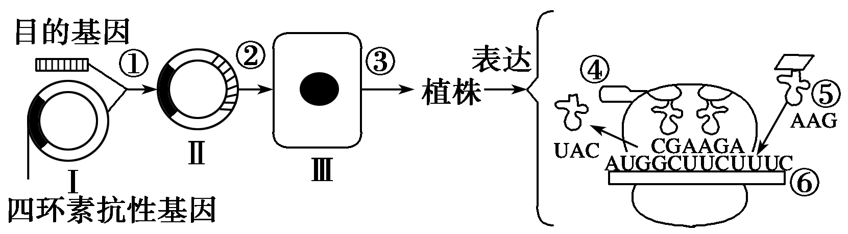

A．利用含有四环素的培养基可将含Ⅱ的细菌筛选出来
B．Ⅲ是农杆菌，通过步骤③将目的基因导入植株
C．⑥可与多个核糖体结合，并可以同时翻译出多种蛋白质
D．①过程的完成需要限制酶和DNA连接酶的参与
5．下列关于基因工程中有关酶的叙述不正确的是
A．限制酶水解相邻核苷酸间的化学键打断DNA
B．DNA连接酶可将末端碱基互补的两个DNA片段连接
C．DNA聚合酶能够从引物末端延伸DNA或RNA
D．逆转录酶以一条RNA为模板合成互补的DNA
6．2003年我国科学工作者用基因工程迅速研制出“非典”诊断盒。其作用及机理是：
A．治疗“非典”,利用的是抗原抗体反应
B．诊断“非典”,利用的是DNA分子杂交原理
C．诊断“非典”，利用的是抗原抗体反应
D．治疗“非典”，利用的是DNA分子杂交原理

7．基因治疗是指
A．运用人工诱变的方法，使有基因缺陷的细胞发生基因突变而恢复正常
B．运用基因工程技术，把有缺陷的基因切除，达到治疗疾病的目的
C．把健康的外源基因导人到有基因缺陷的细胞中，达到治疗疾病的目的
D．对有缺陷的基因进行修复，使其恢复正常，达到治疗疾病的目的
8．下列关于蛋白质工程和基因工程的比较，不合理的是
A．基因工程原则上只能生产自然界已存在的蛋白质，而蛋白质工程可以对现有蛋白质进行改造，从而制造一种新的蛋白质
B．蛋白质工程是在基因工程的基础上发展起来的，蛋白质工程最终还是要通过基因修饰或基因合成来完成
C．当得到可以在－70℃条件下保存半年的干扰素后，在相关酶、氨基酸和适宜的温度、pH条件下，干扰素可以大量自我合成
D．基因工程和蛋白质工程产生的变异都是可遗传的
9.下列有关植物体细胞杂交技术的叙述，错误的是
A．需要在无菌环境条件下且培养基中需要加入植物激素
B．需要纤维素酶和果胶酶处理以获得原生质体
C．植物体细胞杂交技术的原理是基因重组
D．利用植物体细胞杂交可以获得多倍体植株
10．下列是动物细胞工程常用的技术手段与相关应用的搭配，不合理的是
A．体细胞克隆技术——保护濒危物种 B．杂交瘤技术——制备单克隆抗体
C．细胞培养技术——促进优良畜群繁育 D．细胞培养技术——获取自体健康皮肤
11. 植物体细胞杂交的结果是
A. 产生杂种植株 B. 产生杂种细胞 C. 原生质体融合 D. 形成愈伤组织
12．研究人员将鱼的抗冻基因导入番茄体内，获得抗冻能力明显提高的番茄新品种。下列操作合理的是
A．设计相应DNA单链片段作为引物，利用PCR技术扩增目的基因
B．利用限制酶和DNA聚合酶构建基因表达载体
C．将基因表达载体导入番茄细胞之前需用Ca^{2＋}处理细胞
D．运用DNA分子杂交技术检测抗冻基因是否在番茄细胞中表达
13.哺乳动物如牛、羊等是人类生活中重要的肉制品、毛皮制品的原料来源，但哺乳动物妊娠时间长，每胎产子数量少、繁殖速度比较慢。要加快优良种畜的繁殖速度，目前可行的方法是
A．胚胎移植 B．动物细胞培养 C．核移植 D．动物细胞融合
14．下列有关试管动物技术的叙述不正确的是
A．体外受精主要包括卵母细胞的采集和培养、精子的采集和获能、受精
B．胚胎移植之前需检查精卵细胞的受精状况和受精卵的发育能力
C．早期胚胎发育的过程为：受精卵→桑椹胚→卵裂→囊胚→原肠胚
D．移植入受体的供体胚胎的遗传特性在孕育过程中不受影响
15．下列关于人早期胚胎发育过程中桑椹胚和囊胚的叙述中，正确的是
A．囊胚与桑椹胚相比，每个细胞内DNA总量增加
B．囊胚与桑椹胚相比，细胞数目较多
C．组成囊胚和桑椹胚的细胞，都是全能细胞
D．桑椹胚的形成在卵巢，囊胚的形成在输卵管
16．CCTV－4“国际频道”曾报道，广东出入境检疫部门连续两次从美国进口冻猪肾和加拿大进口冻猪肉中检测出兽药残留物——莱克多巴胺。这种兽药对人体细胞的毒性大小可以采用的检测技术是
A．组织培养技术 B．细胞融合技术 C．动物细胞培养 D．基因拼接技术
17.下图为转基因抗病香蕉的培育过程示意图。其中PstⅠ、SmaⅠ、EcoRⅠ等为相应限制性内切酶的切点，同时质粒中含有卡那霉素的抗性基因(Kan^{r})。以下有关培育过程的说法正确的是
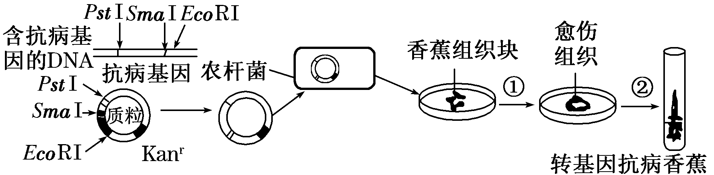

A．①过程为脱分化，细胞数目不变
B．①②过程需要激素支持以及二氧化碳培养箱
C．在含抗病基因的DNA和质粒中，均只含有1个PstⅠ限制酶的识别序列
D．用含卡那霉素的培养基培养香蕉组织块时，导入普通质粒的组织细胞也能存活
18.下列说法正确的是
A.原生质体经植物组织培养不能得到再生植株
B.理论上，每个正常活细胞都具有全能性
C.植物的每个细胞在植物体内和体外都能表现出细胞的全能性
D.愈伤组织是外植体脱分化和再分化后形成的
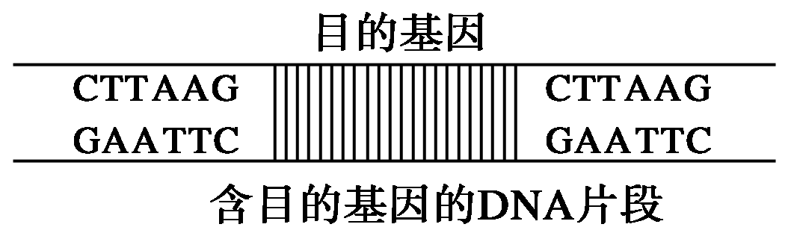
19．限制酶MunⅠ和限制酶EcoRⅠ的识别序列及切割位点分别是—C↓AATTG—和—G↓AATTC—。如图表示四种质粒和目的基因，其中，箭头所指部位为限制酶的识别位点，质粒的阴影部分表示标记基因。适于作为图示目的基因载体的质粒是
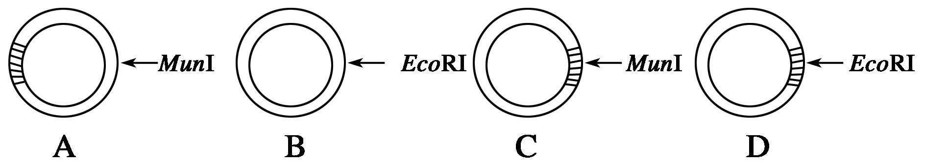

20．关于胚胎工程的有关叙述，错误的是
A.内细胞团将来发育成胎膜和胎盘
B.采集的卵母细胞要在体外培养成熟后，才能与获能的精子受精
C.精子获能处理的方法有培养法和化学诱导法两种
D.在胚胎移植中，对供体母羊要做超数排卵处理，对供、受体要做同期发情处理
21.在基因表达载体的构建中，下列说法不正确的是
①一个表达载体的组成包括目的基因、启动子、终止子
②有了启动子才能驱动基因转录 ③终止子的作用是使转录在相应地方停止
④所有基因表达载体的构建是完全相同的
A．②③ B．①④ C．①② D．③④
22．下列关于基因工程技术的叙述，正确的是

A．切割质粒的限制性核酸内切酶均特异性地识别6个核苷酸序列
B．PCR反应中温度的周期性改变是为了DNA聚合酶催化不同的反应

C．载体质粒通常采用抗生素合成基因作为筛选标记基因
D．抗虫基因即使成功地插入到植物细胞染色体上也未必能正常表达
23．植物学家在培育抗虫棉时，对目的基因作了适当的修饰，使得目的基因在棉花植株的整个生长发育期都能表达，以防止害虫侵害，这种对目的基因所作的修饰发生在
A. 终止子 B. 标记基因 C. 结构基因 D. 启动子
24．1976年人类首次获得转基因生物，即将人的生长抑制素因子的基因转入大肠杆菌，并获得表达。这里的“表达”是指该基因在大肠杆菌内
A．能进行DNA复制 B．能进行转录和翻译
C．能合成人生长抑制素因子 D．能合成人的生长激素
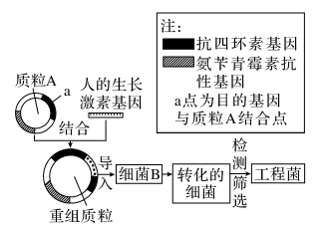
25.如图是将人的生长激素基因导入细菌B细胞内制造“工程菌”的示意图。已知细菌B细胞内不含质粒A，也不含质粒A上的基因。判断下列说法正确的是

A. 将重组质粒导入细菌B常用的方法是

显微注射法
B. 将完成导入过程后的细菌涂布在含有氨苄青霉素的培养基上，能生长的只是导入了重组质粒的细菌
C. 将完成导入过程后的细菌涂布在含有四环素的培养基上，能生长的就是导入了质粒A的细菌
D. 目的基因成功表达的标志是受体细胞
能在含有氨苄青霉素的培养基上生长
26．次级卵母细胞的减数第二次分裂完成于
A．排卵前，在卵巢内 B．受精前，在输卵管内
C．排卵后，在腹腔内 D．受精时，在输卵管内

27．杜泊羊以其生长速度快、肉质好等优点，被称为“钻石级”肉用绵羊。科研工作者通过胚胎工程快速繁殖杜泊羊的流程如图所示，相关叙述正确的是
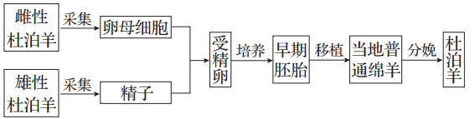

班级 姓名 学号

A．为了获得更多的卵母细胞，需用雌激素对雌性杜泊羊进行处理

B．从卵巢中采集的卵母细胞可直接与获能的精子进行体外受精
C．为避免代孕绵羊对植入胚胎产生排斥反应，应注射免疫抑制剂

D．为了进一步扩大繁殖规模，可通过胚胎分割技术获得同卵双胎
28．云南农业大学研究人员培育出10头猪蹄发荧光的转基因猪。主要研究过程是:①将瘦素基因与绿色荧光蛋白基因导入猪胎儿成纤维细胞；②将转基因的成纤维细胞核移植到去核的猪卵母细胞，并培育形成早期胚胎；③将胚胎移植到代孕母猪体内，最终获得转基因猪。在这一过程中不必进行的是
A．将瘦素基因与绿色荧光蛋白基因拼接，并构建基因表达载体
B．培养并筛选处于减数第二次分裂中期的猪次级卵母细胞
C．筛选出转基因猪胎儿成纤维细胞和转基因克隆胚胎
D．给代孕母猪注射环孢霉素A阻止T细胞增殖，以利于代孕母猪接受胚胎
29．培育“试管山羊”的基本过程如图所示，有关叙述正确的是
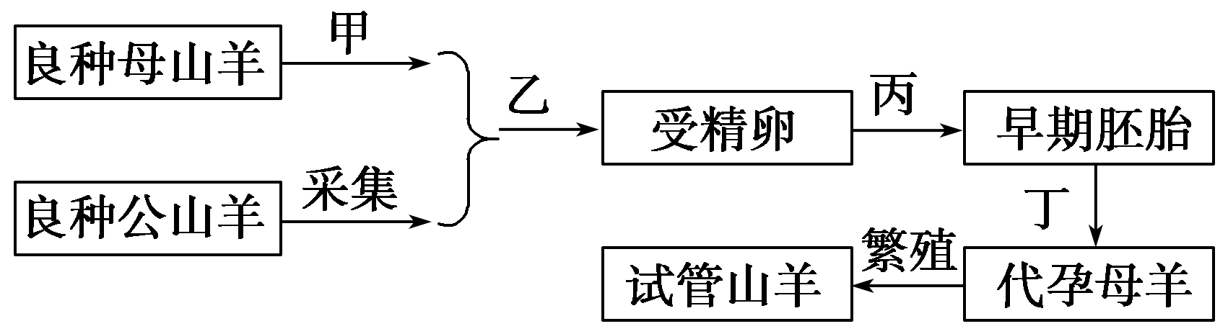

A．图中采集的精子可以直接和卵母细胞受精
B．乙表示受精作用，该过程在子宫中进行
C．丁过程应将原肠胚移植到与供体表现型相同的代孕母羊子宫内
D．可取早期胚胎(如桑椹胚、囊胚)进行均等分割以增加胚胎的数量
30．将经处理后的胚胎干细胞，移植到因胰岛受损而患糖尿病的小白鼠体内后，
该鼠血糖浓度趋于正常。上述事实说明
A．该过程体现了胚胎干细胞的全能性
B．移植的细胞中所有基因都得到表达
C．干细胞经处理后进行了定向分化
D．移植的细胞具有无限增殖的能力

第Ⅱ卷 选择题（共40分）
31．某竹芋科植物果实中含有一种甜蛋白，其甜度为蔗糖的三千倍，是理想的甜味剂。某研究小组试图把甜蛋白基因(目的基因)导入黄瓜中，以改良这种黄瓜的品质。获得转基因黄瓜植株的流程图如下，请回答：
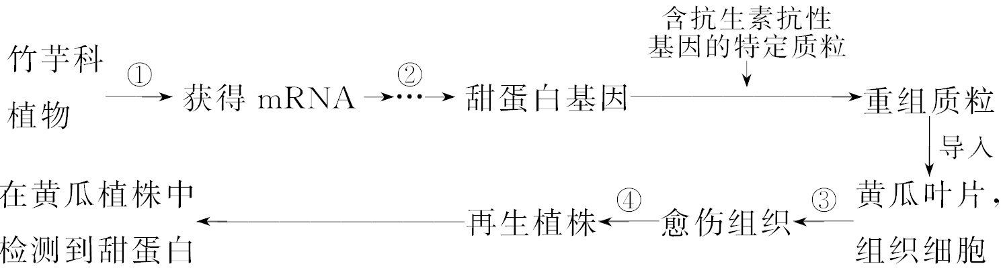

(1)通过步骤①和②可人工合成目的基因，在步骤②中先以mRNA为模板在____________酶的作用下合成互补DNA，然后通过一系列实验从中筛选出
基因。此外，还可以根据甜蛋白的氨基酸序列推测出 序列，再用 合成。
(2)通过 技术，可以获得大量目的基因。利用该技术的前提是要有一段已知目的基因的核苷酸序列，以便根据这一序列合成一段 ，用于DNA 的复制。
(3)导入了目的基因的叶片组织细胞经过步骤③ 和④ 后形成了完整的植株，说明 。
(4)可以通过 技术检测黄瓜植株中是否含有甜蛋白。
32.如图所示为农作物新品种的育种方式：
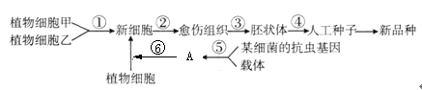

(1)图示育种方式涉及到的生物工程技术有 、_______________。
(2)②、③过程分别称为______ ___、______ ___。
(3)⑤过程中常用的载体是 ，形成的结构A是 。
⑥过程常用的方法是 。
(4)上述育种方式与传统杂交育种方式相比，突出的优点是
。
座号
33．科学家利用基因工程技术可以使哺乳动物本身变成“批量生产药物的工厂”。目前
科学家已在牛和羊等动物的乳腺生物反应器中表达出了抗凝血酶、血清白蛋白、生长激
素等重要药品。请回答有关问题：
(1)将药用蛋白基因和乳腺蛋白基因的启动子、终止子和 等重组在
一起，就可构建基因表达载体，再通过 技术导入受精卵中。基因表达载体上的启动子的作用是 。
(2)制备乳腺生物反应器的过程中，目的基因的受体细胞为 ，性
染色体组成为________。
(3)为确定受体细胞中染色体的DNA上是否插入了目的基因，可利用
技术进行检测，一般是用放射性同位素标记 作探针。
(4)转化成功的受精卵发育成胚胎需要进行体外培养，在培养液中要加入 等
天然成分。
34.马术比赛被称为贵族的运动，英国纯血马是世界顶级马术比赛的常用马种，其数量少，生育力低。现代生物工程能有效提高优质马的生育效率。请回答：
（1）用激素处理适龄纯血母马，使其一次性排出比自然情况下多几倍到几十倍的卵子。采集的卵母细胞人工培育至减数第二次分裂的中期，该时期在显微镜下可观察到次级卵母细胞和 。
（2）体外受精前要对精子进行一定的处理，使其 。
（3）为取得同卵双胎或多胎，可以在胚胎发育的 期用机械方法将胚
胎分割。
（4）随着动物克隆技术的发展，人们可以将纯血马的 移入其他马的去核
卵母细胞中，将其激活并发育成胚胎，植入代孕母马体内。为保证胚胎移植的成功，胚胎的供体和受体应保持 。
（5）把含有某外源基因的受体细胞培育成为一匹优质马还需要用到的技术有：
___________________________________________ 。(至少写出两种)
35．人绒毛膜促性腺激素(HCG)是女性怀孕后胎盘滋养层细胞分泌的一种糖蛋白，制备的抗HCG单克隆抗体可用于早孕的诊断。如图是抗HCG单克隆抗体制备流程示意图，请分析回答下列问题。
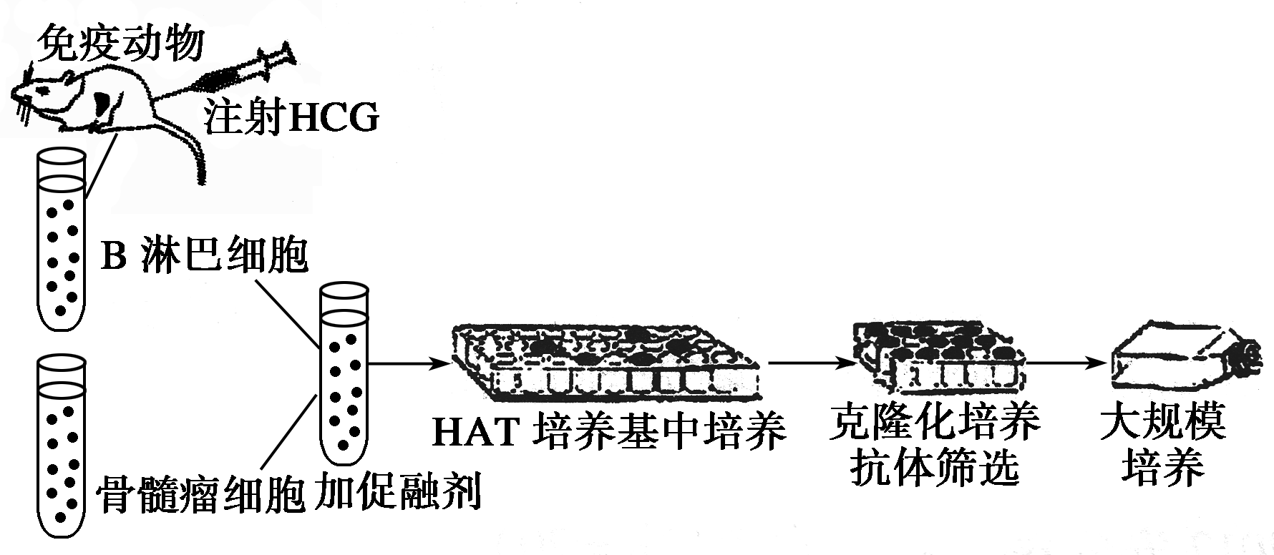

(1)制备单克隆抗体过程中要用到 和 技术。
(2)制备单克隆抗体过程中，给小鼠注射的HCG相当于____________，使小鼠产生能
分泌相应____________的淋巴细胞，此过程属于特异性免疫中的____________免疫。
(3)在细胞内DNA合成一般有两条途径。主要途径是在细胞内由糖和氨基酸合成核苷
酸，进而合成DNA，而氨基喋呤可以阻断此途径。另一辅助途径是在次黄嘌呤和胸腺嘧啶核苷存在的情况下，经酶催化合成DNA，而骨髓瘤细胞的DNA合成没有此辅助途径。
①利用两条DNA合成途径的不同特点配制的HAT培养基含有多种成分，其中添加的
____________成分具有筛选杂交瘤细胞的作用。
②最终筛选获得的杂交瘤细胞的特点是____________________________________。
(4)此过程生产的单克隆抗体可以与__________________________________特异性
结合，从而诊断早孕。

